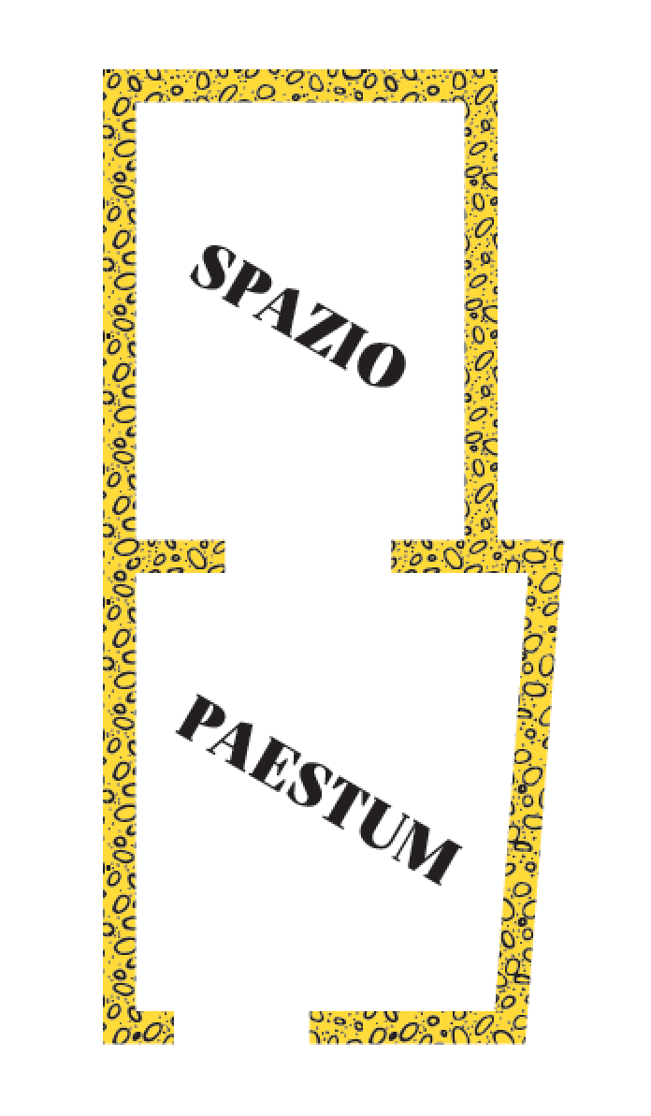
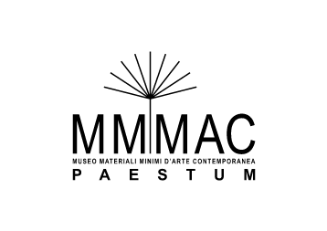

comunicato stampa

“Il Tuffatore di”
Una mostra a Spazio Paestum, organizzata in collaborazione con il MMMAC
4 novembre 2018 – 6 gennaio 2019

Paestum, 29 ottobre 2018

Sabato 3 novembre 2018, alle ore 19.00 presso Spazio Paestum, sarà inaugurata la mostra “Il Tuffatore di”: una nuova edizione “aggiornata” della mostra che il MMMAC Museo Materiali Minimi d’Arte Contemporanea produsse e organizzò nel 1998, a cura di Gillo Dorfles.
Con “Il Tuffatore di”, diciotto artisti sono stati invitati a una singolare sfida: a ciascuno era stata recapitata la serigrafia del “Tuffatore”, ma nella riproduzione del famoso disegno erano presenti solo la cornice, gli alberi, il mare e il trampolino – senza la figura del giovane che si protende nel vuoto verso l’acqua. Giocando sull’assenza del protagonista, gli illustratori hanno così riempito lo spazio bianco dando libero sfogo alla loro creatività. Il risultato è di grande valore e stupisce per la qualità: un abbraccio tra sacro e profano, volto a suscitare l’interesse per l’arte contemporanea in una città, Paestum, nota per le sue bellezze archeologiche.
Gli artisti coinvolti nel progetto sono: Altan, Enrico Baj, Bruno Brindisi, Renato Calligaro, Crepax, Enzo Cucchi, Pablo Echaurren, Giuliano, Pietro Lista, Marco Lodola, Ugo Nespolo, Mimmo Paladino, Tullio Pericoli, Mario Persico, Gianni Pisani, Staino, Emilio Tadini, tutti diversi tra loro per stile, poetica e pratica, uniti nel nome di un’opera unica al mondo.
Oggi, alla mostra originaria si aggiunge una nuova, inedita opera realizzata da Gillo Dorfles: un “Tuffatore” d’eccezione disegnato dal grande critico, intellettuale e artista, molto legato alla città di Paestum.
Dunque, in occasione dei cinquant’anni dalla scoperta della celebre Tomba del Tuffatore, trascorsi vent’anni dalla mostra e nell’anno della scomparsa del noto critico e artista, il MMMMAC e Spazio Paestum si incontrano, a rendere omaggio. Una collaborazione stimolante che unisce due realtà impegnate sul territorio a divulgare progetti di arte e design, con l’intento di offrire sempre più occasioni di arricchimento culturale alla città di Paestum e al suo territorio.

Inaugurazione della mostra: sabato 3 novembre alle ore 19
La mostra sarà aperta al pubblico dal 4 novembre 2018 al 6 gennaio 2019 secondi i seguenti giorni e orari: sabato e domenica dalle 9.30 alle 13.30 e dalle 15.30 alle 19.30
Per informazioni:
info@spaziopaestum.com
mmmac.paestum@gmail.com

Spazio Paestum nasce da un’idea di Mario Scairato, con la collaborazione di Marina Santomauro. E’ un piccolo spazio espositivo e un negozio nel cuore di Paestum. Si propone come uno spazio attivo e accogliente che presenti ciclicamente mostre ed eventi di qualità, in relazione con il suo territorio e con i suoi tanti saperi culturali: un unico luogo mutevole e propositivo, che è anche la “casa” di Paestum Experience.

MMMAC Museo Materiali Minimi d’Arte Contemporanea nato su iniziativa del pittore Pietro Lista, eredita l’esperienza della galleria Taide, animatrice a Salerno del dibattito artistico-culturale negli anni Settanta e Ottanta.
La finalità del MMMAC è quella di divulgare l’arte contemporanea attraverso esposizioni, incontri, pubblicazioni, a partire dal territorio di Paestum dove sono presenti valori storico-archeologici relativi ai suoi templi, alle stratificazioni dell’edilizia antica, al paesaggio. Paestum come fonte di ispirazione per gli artisti, arte contemporanea come nuova attrattiva per il turismo culturale.

Paestum Experience è un’operazione di branding nata nel 2015 e un marchio per promuovere, nella tutela, un’identità territoriale: mira alla valorizzazione, al riconoscimento e alla comunicazione – strategica e culturale – del territorio di Capaccio Paestum, delle sue imprese nei settori del turismo, dell’agroalimentare, della cultura.

Spazio Paestum
Via Magna Grecia, 877 – Piazza Basilica Paestum, 84047 Capaccio Paestum (SA)
Orario di apertura per l’autunno e l’inverno: dalle 9.30 alle 21.30, dal venerdì alla domenica
www.spaziopaestum.com

Paestum Experience s.r.l.
Via Magna Graecia, 877 – Piazza Basilica Paestum, 84047 Capaccio Paestum (SA)
www.paestumexperience.com

– – –

Il progetto è realizzato con il
Patrocinio della Città di Capaccio Paestum

Sponsor
Gran Caffè Galardi

Partner ufficiali
Acanfora Hotels
Convergenze

Partner tecnici
Industria Grafica Letizia
Azienda Agricola San Salvatore

